3. Specifické výsledky o výdajích na zdravotní péči
Ne všechny zdroje dat potřebné k sestavení zdravotnických účtů přinášejí údaje na stejné úrovni podrobnosti a ve stejné kvalitě. V rámci specifických výsledků jsou uvedeny zejména informace vycházející z podrobných údajů, které mají k dispozici zdravotní pojišťovny. Patří sem také informace, které přinášejí bližší pohled na sociálně či ekonomicky významnou oblast zdravotní péče (účast domácností, dlouhodobá péče, výdaje za léky) nebo novou problematiku doporučenou k dalšímu zkoumání manuálem SHA 2011 (uplatnění cenového indexu či zahraniční obchod se zdravotní péčí).

3.1 Výdaje zdravotních pojišťoven
Výdaje zdravotních pojišťoven představují dlouhodobě více než dvě třetiny celkových výdajů na zdravotní péči v České republice. Jejich výše se v posledních letech držela nad hranicí 230 miliard Kč. Náš stát se tak řadí k zemím jako Nizozemsko, Francie a Německo, kde je systém zdravotnictví založený především na všeobecném zdravotním pojištění.
V roce 2014 byl v rámci sledovaného období poprvé zaznamenán meziroční pokles výdajů na zdravotní péči financovanou ze všeobecného zdravotního pojištění. Jestliže v roce 2013 dosáhly celkové výdaje zdravotních pojištěn na zdravotní péči 238,4 mld. Kč, o rok později to bylo o 3,7 mld. Kč (1,6 %) méně.
Graf č. 3.1.1 Celkové výdaje a výdaje zdravotních pojišťoven na zdravotní péč6i v ČR, 2010-2014 (mld. Kč; %)
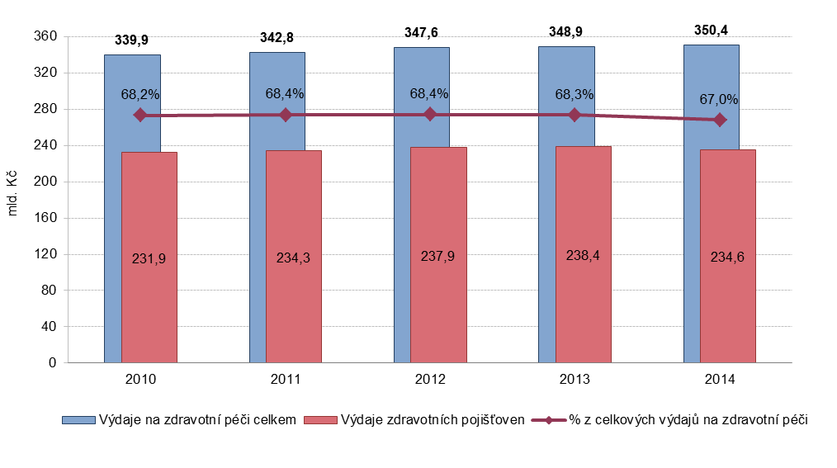 Zdroj: ČSÚ 2016, Zdravotnické účty ČR 2010 - 2014
Na rozdíl od ostatních zdrojů financování zdravotní péče (například výdaje ze státního rozpočtu nebo přímé výdaje domácností) poskytují data zdravotních pojišťoven nejširší možnosti analytického využití. Jedná se zejména o podrobné členění podle pohlaví a věku příjemců zdravotní péče (pojištěnců, na které byly dané výdaje vykázány) a také podle diagnóz hlavních kapitol desáté revize Mezinárodní statistické klasifikace nemocí a přidružených zdravotních problémů (dále také „MKN-10“).
Na rozdíl od ostatních zdrojů financování zdravotní péče (výdaje státního rozpočtu, soukromé pojištění, domácnosti atd.) umožňují data zdravotních pojišťoven širší analýzu financování zdravotní péče. Jedná se zejména o podrobné členění podle pohlaví a věku příjemců zdravotní péče (pojištěnců, na které byly dané náklady vykázány) a také podle diagnóz hlavních kapitol desáté revize Mezinárodní statistické klasifikace nemocí a přidružených zdravotních problémů (MKN-10).

Nejvíce peněz si vyžádala léčba onemocnění oběhového systému
Nejprve se budeme věnovat výdajům na zdravotní péči v členění podle hlavních kapitol diagnóz MKN-10 (graf č.3.1.2). Většinu výdajů zdravotních pojišťoven lze přiřadit ke konkrétní diagnóze MKN-10. Ostatní výdaje pojišťoven, které není možné takto rozčlenit, jsou zahrnuty do společné kategorie. Jedná se například o kapitační platby registrujícím lékařům, návštěvní službu v rámci domácí péče, léky na recept, různé bonusy a příspěvky a také náklady pojišťoven na správu a provoz vlastních organizací.
Na celkových výdajích u jednotlivých kapitol diagnóz se podílí jednak četnost daných onemocnění v populaci a pochopitelně také nákladnost jejich léčby. Nejnákladnější skupinou onemocnění jsou dlouhodobě nemoci oběhové soustavy, kam spadají mimo jiné ischemické choroby srdeční (např. infarkt myokardu, angina pectoris aj.) a cévní nemoci mozku (mrtvice), což jsou jak vysoce nákladná tak i relativně častá onemocnění.
V souvislosti s nárůstem počtu nově hlášených zhoubných novotvarů v populaci a vývojem nových účinnějších metod jejich léčby, které většinou představují také vyšší náklady, nabývá tato skupina onemocnění ve výdajích pojišťoven stále většího podílu.
Třetí nejnákladovější kapitolou jsou Faktory ovlivňující zdravotní stav a kontakt se zdravotnickými službami. Jedná se obsahově o velmi různorodou skupinu příčin čerpání zdravotní péče. Patří sem nejrůznější prohlídky (preventivní, zubní, gynekologické, v těhotenství, oční atd.), laboratorní vyšetření, screeningové vyšetření, očkování, lékařské pozorování, kosmetické výkony, přizpůsobení a seřízení implantovaných nebo protetických pomůcek, dialýza, paliativní péče, chemoterapie a radioterapie, dárcovství orgánů a tkání, hospitalizace novorozenců po porodu, doprovod dítěte při hospitalizaci a další.
Graf č. 3.1.2 Výdaje zdravotních pojišťoven na zdravotní péči v ČR podle diagnóz*, 2014 (v mld. Kč; %)
*Pozn.: Celkové výdaje na zdravotní péči financované ze všeobecného zdravotního pojištění uvedené v tomto grafu neobsahují údaje za ostatní výdaje zdravotních pojišťoven (56,1 mld. Kč), které v roce 2014 nebylo možno přiřadit ke konkrétní diagnóze.
Zdroj: ČSÚ 2016, Zdravotnické účty ČR 2010 - 2014

V roce 2014 přesáhly náklady na onkologickou léčbu 20 miliard korun
V letech 2010 i 2014 vykázaly zdravotní pojišťovny největší objem výdajů na zdravotní péči za nemoci oběhové soustavy (téměř 27 mld. Kč v obou letech). V roce 2014 poprvé překonaly náklady zdravotních pojišťoven na léčbu onkologických onemocnění hranici dvaceti miliard (22,4 mld. Kč) a dosáhly tak zatím svého historického maxima. Nárůst výdajů na onkologickou léčbu souvisí s možnostmi nových moderních léčebných i diagnostických metod, přístrojů a léčivých prostředků a bohužel také s vyšším počtem nově hlášených onkologických onemocnění v populaci.
Ještě v roce 2010 byly třetí nejnákladovější položkou výdajů zdravotních pojišťoven nemoci trávicí soustavy, ale v roce 2014 je ve výši výdajů předstihly diagnózy z kapitol Faktory ovlivňující zdravotní stav a kontakt se zdravotnickými službami a Nemoci svalové a kosterní soustavy a pojivové tkáně. Právě nemoci svalové a kosterní soustavy a pohybové tkáně zapříčiňují největší počet dnů prostonaných v pracovní neschopnosti a jsou také nejčastější příčinou invalidity.

Mezi roky 2010 a 2014 poklesly výdaje na zdravotní péči v oblasti Těhotenství, porodu a šestinedělí
Od roku 2010 se nejvíce (o více než 5 miliard Kč) zvýšily náklady na léčení nemocí svalové a kosterní soustavy a pojivové tkáně. V případě poranění a otrav, stejně jako diagnóz z kapitoly Faktory ovlivňující zdravotní stav (zahrnují různá vyšetření, poradny, hospitalizaci dětí po porodu, doprovod při hospitalizaci atd.), byl ve stejném období zaznamenán nárůst nákladů o 3,8 miliard Kč. Více než o 3,2 mld. Kč vzrostly výdaje na léčbu onkologických onemocnění. Výdaje na léčbu nemocí nervové soustavy a močové a pohlavní soustavy stouply zhruba o 2 miliardy Kč.
K poklesu výdajů pojišťoven na zdravotní péči mezi roky 2010 a 2014 došlo pouze u kapitol Těhotenství, porod a šestinedělí a Stavy vzniklé v perinatálním období. To bylo pravděpodobně ovlivněno poklesem počtu narozených dětí v tomto období, který se snížil ze 117 tisíc v roce 2010 na 110 tisíc v roce 2014.
Graf č. 3.1.3 Vývoj výdajů zdravotních pojišťoven na zdravotní péči v ČR podle diagnóz, 2010 a 2014 (mld. Kč)
Pozn. V grafu jsou uvedeny zkrácené názvy kapitol MKN-10. Kompletní přehled je uveden v tabulkové příloze.
Zdroj: ČSÚ 2016, Zdravotnické účty ČR 2010 - 2014

Zdravotní pojišťovny investovaly nejvíce peněz do léčby nemocí oběhového systému
Následující graf č. 3.1.4 přináší přehled nejnákladnějších kapitol diagnóz z roku 2014 ve třech základních věkových skupinách. Do tohoto grafu nejsou zahrnuty diagnózy z kapitoly - Faktory ovlivňující zdravotní stav a kontakt se zdravotnickými službami. Ve věkových skupinách 15–64 let a 65 a více let je výčet nejnákladovějších skupin diagnóz téměř totožný a mění se mírně pouze jejich pořadí. Jedná se o diagnózy, které jsou v České republice zároveň nejčastějšími příčinami hospitalizace a také úmrtnosti. Podle demografické statistiky umírá polovina seniorů v České republice na nemoci oběhové soustavy (zejména na infarkt myokardu a cévní onemocnění), ve středním věku jsou nejčastějšími příčinami úmrtí zhoubné novotvary.
U dětí do 14 let je výčet finančně nejnáročnějších diagnóz z hlediska výdajů zdravotních pojišťoven odlišný. Jedná se zejména o nemoci dýchací soustavy a stavy vzniklé v perinatálním období, což je pravděpodobně ovlivněno nárůstem počtu předčasně narozených dětí s nízkou či velmi nízkou porodní hmotností. Zdravotní péče o tyto velmi ohrožené děti je značně nákladná a s vývojem stále dokonalejších léčebných metod, léků a přístrojů budou tyto náklady pravděpodobně nadále narůstat.
Graf č. 3.1.4 Výdaje zdr. pojišťoven na zdravotní péči v ČR podle věkových skupin a diagnóz*, 2014 (mld. Kč; %)
*Pozn.: Celkové výdaje na zdravotní péči financované ze všeobecného zdravotního pojištění uvedené v tomto grafu neobsahují údaje za ostatní výdaje zdravotních pojišťoven (56,1 mld. Kč), které v roce 2014 nebylo možno přiřadit ke konkrétní diagnóze.
Zdroj: ČSÚ 2016, Zdravotnické účty ČR 2010 - 2014

Nadprůměrně vysoké jsou zejména výdaje na léčení nemocí oběhové soustavy mužů a nemocí svalové a kosterní soustavy žen
Graf č. 3.1.5 podává přehled o průměrných výdajích zdravotních pojišťoven podle diagnóz přepočtených na jednoho pojištěnce daného pohlaví. Je zde patrná převaha výdajů na zdravotní péči o ženy u nemocí svalové a kosterní soustavy. Také u nemocí močové a pohlavní soustavy a nemocí nervové soustavy jsou průměrné výdaje pojišťoven vyšší u žen než u mužů.
Naopak vyšší výdaje pojišťoven na zdravotní péči o muže jsou zaznamenány u nemocí oběhové soustavy a dále u poranění a otrav. I v tomto případě odrážejí průměrné náklady jak četnost onemocnění, která může být pro muže a ženy různá, tak i nákladnost léčby. Při tom v jedné skupině diagnóz často najdeme diagnózy typické jak pro muže, tak pro ženy, které se svou frekvencí i nákladností léčby mohou velmi lišit.

Graf č. 3.1.5 Výdaje zdrav. pojišťoven na zdravotní péči na 1 pojištěnce v ČR podle pohlaví a diagnóz, 2014 (Kč)
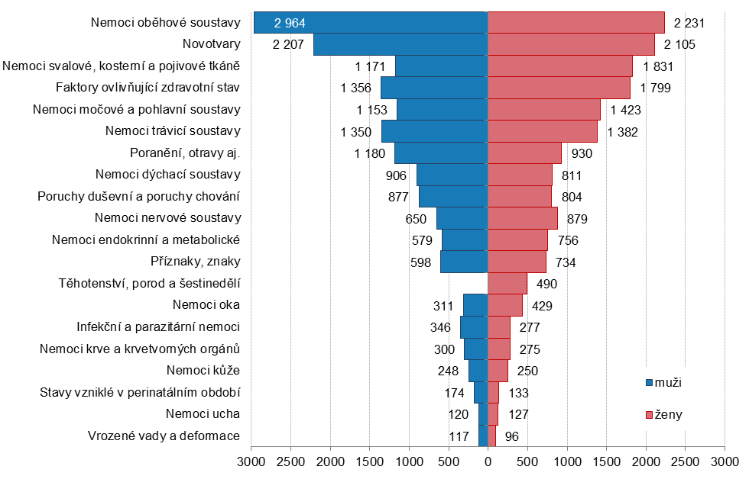
Kč
Zdroj: ČSÚ 2016, Zdravotnické účty ČR 2010 - 2014

Nejvíce peněz vydaly zdravotní pojišťovny na péči o muže ve věku 65 až 69 let
V následující části se zaměříme na výdaje pojišťoven na zdravotní péči členěné podle věku a pohlaví pojištěnců, na které byla tato péče vykázána. Každá věková skupina má odlišný počet pojištěnců, který přímo úměrně ovlivňuje výši celkových vynaložených výdajů. Při vyčíslení výdajů na jednoho pojištěnce se ukazuje jako potřebné vzít v úvahu i věk pojištěnce, protože v různém věku se stejná nemoc může projevovat různě, mít odlišnou délkou léčení, specifické komplikace, odlišný průběh a tudíž rozdílné náklady.
Velmi zajímavé je také srovnání výdajů na zdravotní péči podle toho, zda byla poskytnuta mužům nebo ženám. Ženy se obecně dožívají vyššího věku než muži, ve věku nad 85 let tvoří 70 % populace ČR, což je jedním z důvodů, proč je uvedená struktura výdajů dle věku a pohlaví odlišná.
Z celkových výdajů zdravotních pojišťoven na zdravotní péči připadalo každoročně zhruba 47 % na péči o muže a 53 % na péči o ženy. Vyšší výdaje na zdravotní péči o muže než na péči o ženy byly v roce 2014 pojišťovnami evidovány pouze ve věkových skupinách 0-14 a 55-69 let. Ve všech ostatních věkových skupinách byly vyšší výdaje na zdravotní péči o ženy než o muže. U obou pohlaví se nejvyšší částky objevují ve věkové skupině 65-69 let.
Tab. č. 3.1.1 Výdaje zdravotních pojišťoven na zdravotní péči v ČR podle věku a pohlaví, 2010 a 2014 (mil. Kč)
Věková skupina | 2010 |  |  | 2014
 | Muži | Ženy | Celkem | Muži | Ženy | Celkem
Do 4 let | 5 256 | 4 072 | 9 327 | 5 380 | 4 519 | 9 899
5-9 | 2 716 | 2 188 | 4 903 | 2 966 | 2 483 | 5 449
10-14 | 2 584 | 2 627 | 5 210 | 2 540 | 2 501 | 5 041
15-19 | 2 964 | 3 385 | 6 348 | 2 466 | 2 913 | 5 379
20-24 | 2 831 | 3 673 | 6 503 | 2 711 | 3 554 | 6 265
25-29 | 3 503 | 5 446 | 8 948 | 3 265 | 4 887 | 8 152
30-34 | 4 650 | 7 589 | 12 238 | 3 872 | 5 900 | 9 772
35-39 | 4 780 | 5 975 | 10 754 | 5 283 | 6 960 | 12 243
40-44 | 5 368 | 5 759 | 11 126 | 5 402 | 6 350 | 11 752
45-49 | 5 499 | 6 229 | 11 727 | 5 660 | 6 365 | 12 025
50-54 | 8 201 | 8 664 | 16 864 | 6 705 | 7 117 | 13 822
55-59 | 10 631 | 10 095 | 20 725 | 9 546 | 9 041 | 18 587
60-64 | 13 828 | 11 523 | 25 350 | 12 711 | 11 126 | 23 837
65-69 | 11 282 | 11 942 | 23 223 | 14 178 | 13 009 | 27 187
70-74 | 8 650 | 10 182 | 18 831 | 11 173 | 11 767 | 22 940
75-79 | 7 730 | 9 707 | 17 436 | 7 448 | 9 314 | 16 762
80-84 | 5 092 | 8 071 | 13 162 | 5 486 | 8 711 | 14 197
85+ | 2 772 | 6 435 | 9 206 | 3 364 | 7 961 | 11 325
Celkem | 108 332 | 123 557 | 231 888 | 110 151 | 124 477 | 234 628
Zdroj: ČSÚ 2016, Zdravotnické účty ČR 2010 - 2014
V porovnání s rokem 2010 se celkové výdaje pojišťoven na zdravotní péči příliš nezměnily. Největší nárůst výdajů zdravotních pojišťoven na zdravotní péči o muže byl mezi lety 2010 a 2014 zaznamenán ve věkové skupině 65 až 74 let (27 %) a výdaje na zdravotní péči o ženy se nejvíce zvýšily u žen v nejstarší věkové skupině 85 a více let (23 %). V těchto skupinách rozlišených dle věku a pohlaví došlo zároveň k výraznému nárůstu počtu obyvatel (o 25 %, respektive 17 %) a také se jedná o věkové skupiny, u nichž je vysoká míra nemocnosti. Zvýšení nákladů na zdravotní péči je tedy u těchto skupin osob očekávatelné.
K největšímu poklesu naopak došlo u výdajů na zdravotní péči o muže ve věkové skupině 50-54 let (o 18 %) a u výdajů na péči o ženy ve věkové skupině 30-34 let (o 22 %), což může být, s ohledem na důvody čerpání zdravotní péče mladými ženami, do jisté míry ovlivněno také poklesem porodnosti v uvedeném období.
Graf č. 3.1.6 Výdaje zdravotních pojišťoven na zdravotní péči v ČR podle věku a pohlaví v roce 2014 (v mil. Kč)
Zdroj: ČSÚ 2016, Zdravotnické účty ČR 2010 - 2014

Výdaje na léčení žen jsou v průměru o 11 % vyšší než na léčení mužů
Pohled očištěný o vliv věkové a pohlavní struktury pojištěnců nám přináší výše průměrných výdajů zdravotních pojišťoven na zdravotní péči na jednoho pojištěnce podle pohlaví a věku. Obecně lze říci, že výdaje na zdravotní péči rostou spolu s věkem a v jednotlivých věkových skupinách se jejich výše liší i v závislosti na pohlaví.
Důvodem je čerpání velmi odlišné zdravotní péče u každé věkové skupiny. Poměrně vysoké výdaje na jednoho pojištěnce jsou vykazovány v nejmladší věkové skupině dětí do 4 let, což je dáno nákladnější péčí o novorozence (každý novorozenec je po porodu hospitalizován), zejména u předčasně narozených dětí. V následujících věkových skupinách až do 34 let se hodnota průměrných ročních výdajů na jednoho pojištěnce pohybuje kolem 10 tisíc Kč u mužů a 13 tisíc Kč u žen (výdaje na zdravotní péči jsou vyšší u žen než u mužů také z důvodů zajištění péče související s těhotenstvím a porodem). Od 35. roku věku se průměrné výdaje na zdravotní péči zvyšují s narůstajícím věkem. U mladších ročníků obou pohlaví jsou často průměrné výdaje na jednoho pojištěnce v dané věkové skupině ovlivněny nabídkou zdravotních pojišťoven na očkování nebo preventivní programy.
Celkově byly v roce 2014 průměrné výdaje zdravotních pojišťoven na jednu pojištěnou ženu (23 809 Kč) o 10,7 % vyšší než průměrné výdaje na jednoho pojištěného muže (21 500 Kč). Průměrné výdaje na jednoho pojištěnce zůstaly mezi roky 2010 a 2014 stabilní, na jednoho pojištěnce - muže vzrostly o 1,1 % a na jednu ženu o 1,6 %. K největšímu nárůstu průměrných výdajů došlo u nejmladších dívek do 4 let (o 12,4 %) a u mužů ve věku 15 až 19 let (o 5,9 %). Naopak nejvíce (v průměru o 14 %) se za toto pětileté období u obou pohlaví snížily průměrné výdaje ve věkové skupině 50–54 let.
Vývoj průměrných ročních výdajů zdravotních pojišťoven na zdravotní péči na jednoho pojištěnce podle věku a pohlaví mezi roky 2010 a 2014 přehledně zachycuje následující graf č.3.1.7.
Graf č. 3.1.7 Porovnání průměrných výdajů zdravotních pojišťoven na zdravotní péči na jednoho pojištěnce podle věku a pohlaví v letech 2010 a 2014 (v Kč)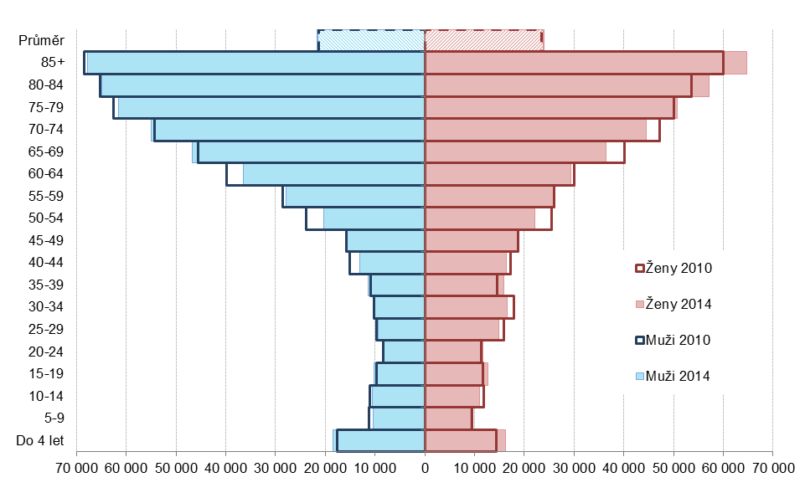
3.2. Výdaje domácností na zdravotní péči
Kč
Výdaje domácností na zdravotní péči v roce 2014 dosáhly 43 102 mil. Kč, tedy 12 % z celkových výdajů na zdravotní péči v České republice. Tato částka představuje zhruba 2 % z celkových výdajů domácností. Od roku 2008 se výdaje domácností na zdravotní péči pohybují nad hranicí 40 miliard Kč a jejich výše v posledních letech stagnuje. Doposud maximální výše výdajů domácností na zdravotní péči, 43 634 mil. Kč, bylo dosaženo v roce 2012.
Výdaje domácností na zdravotní péči rostly v letech 2010 až 2014 pomaleji než výdaje hrazené ze státního rozpočtu i rozpočtů místních samospráv, ale o něco rychlejším tempem než výdaje zdravotních pojišťoven. Podíl domácností na celkových výdajích na zdravotní péči, jak již bylo uvedeno výše, zůstával v letech 2010 až 2014 mírně nad úrovní 12 %. Vliv na to mělo nepochybně zrušení regulačního poplatku za hospitalizaci začátkem roku 2014 – podrobněji viz dále.
Graf č. 3.2.1 Výdaje domácností v ČR na zdravotní péči, 2005-2014 (mld. Kč; %)
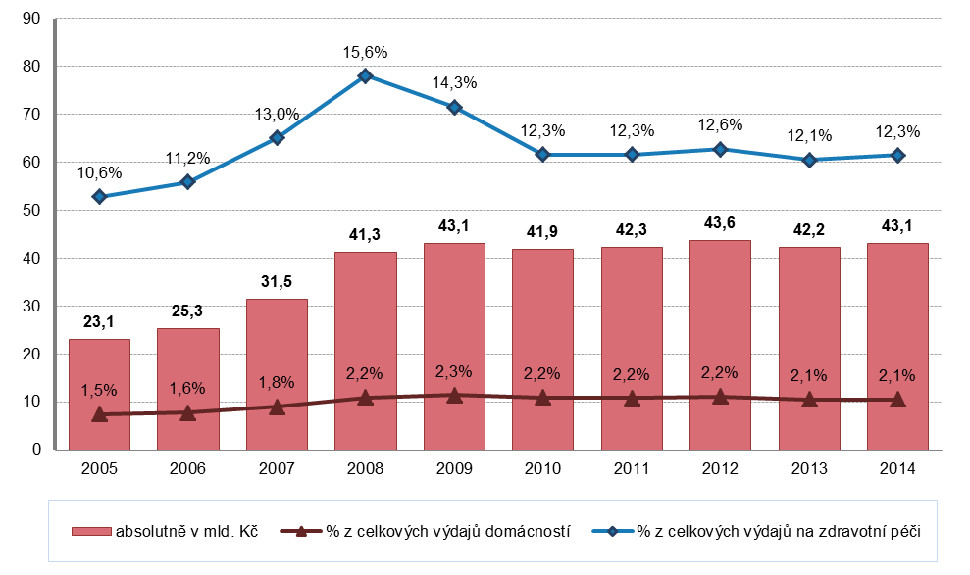
mld. Kč
Zdroj: ČSÚ 2016, Zdravotnické účty ČR 2010 - 2014
Uvedené výdaje zahrnují přímé náklady domácností na zdravotní péči, nikoli platby, které jsou zpětně propláceny (např. refundace od zdravotních pojišťoven při úhradě naléhavé zdravotní péče v zahraničí). Lidé platí z vlastní kapsy především léky, ať už se jedná o doplatky za medikamenty na předpis nebo volně prodejné léky. Zásah do rodinného rozpočtu představují i příplatky u stomatologů, regulační poplatky a poplatky za různá potvrzení nebo vstupní vyšetření do zaměstnání u praktického lékaře, platby za nadstandardní výkony, materiál a služby a v neposlední řadě kosmetické operace, služby dentálních hygienistek, nutričních terapeutů a další služby nehrazené z veřejného zdravotního pojištění.

Výdaje domácností za léky a zubařskou péči zůstávají v porovnání s předchozím rokem stabilní
Nejvyšší procentuální nárůst výdajů domácností na zdravotní péči v roce 2014 byl v porovnání s předchozím rokem zaznamenán u výdajů na rehabilitační péči, téměř o jednu desetinu. To je dáno také relativně nízkou absolutní výší výdajů domácností na tento druh zdravotní péče, a proto i nevelký absolutní nárůst způsobí významné procentuální zvýšení. Z hlediska nárůstu v absolutních číslech bylo významnější navýšení lůžkové rehabilitační péče, jejíž podstatnou součástí je lázeňská léčba. Domácnosti se finančně podílejí především na příspěvkové lázeňské péči, která byla v roce 2013 na základě novely vyhlášky tzv. Indikačního programu o týden zkrácena, což se projevilo snížením těchto výdajů v tomto roce. V dubnu 2014 bylo toto omezení zrušeno a výdaje na lůžkovou rehabilitační péči pozvolna vzrostly.
Výdaje na všeobecnou ambulantní léčebnou péči (zejména péče praktických lékařů pro dospělé a pro děti a dorost) a specializovanou ambulantní léčebnou péči se v meziročním srovnání rovněž navýšily (o více než jednu desetinu). U všeobecné ambulantní péče se může, mimo jiné, jednat o výdaje na různá očkování nebo preventivní vyšetření nehrazená ze zdravotního pojištění. Výdaje domácností na specializovanou ambulantní péči zahrnují širokou škálu nejrůznějších úhrad například za služby nutričních terapeutů, center léčby obezity, center asistované reprodukce, dermatologické zákroky nehrazené ze zdravotního pojištění, kosmetické operace a další. Naproti tomu výdaje domácností na stomatologickou ambulantní péči, které jsou stabilně vyšší než výdaje za všeobecnou i specializovanou ambulantní péči dohromady, zůstaly meziročně na téměř stejné úrovni.

Největší část výdajů na zdravotní péči zaplatí domácnosti tradičně za léky
Největší část finančních prostředků na zdravotní péči vydávají domácností každoročně na léčiva a ostatní zdravotnický materiál (téměř 62%), z čehož tradičně tvoří největší výdajovou položku, okolo tři čtvrtin z této kategorie, náklady na léky (na předpis i volně prodejné léky). Asi pětina výdajů z této kategorie jde na terapeutické pomůcky a vybavení (brýle, naslouchadla, ortopedické pomůcky, berle, invalidní vozíky apod.). V posledních letech nedochází v této kategorii výdajů domácností k větším výkyvům.
Výdaje domácností na regulační poplatky jsou zahrnuty v rámci jednotlivých druhů péče. Poplatky za návštěvu lékaře a za pohotovost u ambulantní péče, poplatek za recept u výdajů za léky a poplatek za hospitalizaci do roku 2013 u lůžkové péče.
Tabulka č. 3.2.1 Výdaje domácností v ČR na zdravotní péči podle druhu poskytnuté zdravotní péče, 2010-2014
Druh zdravotní péče | mil. Kč |  |  |  |  | Index 2014/2013
 | 2010 | 2011 | 2012 | 2013 | 2014
1 Léčebná péče | 12 709 | 12 559 | 12 597 | 12 638 | 13 336 | 105,5
1.1 Lůžková léčebná péče | 710 | 583 | 798 | 644 | 698 | 108,4
1.3 Ambulantní léčebná péče | 11 999 | 11 976 | 11 799 | 11 994 | 12 638 | 105,4
1.3 1 Všeobecná ambulantní léčebná péče | 2 365 | 2 116 | 2 252 | 2 130 | 2 369 | 111,2
1.3.2 Stomatologická ambulantní léčebná péče | 6 623 | 7 115 | 6 563 | 7 049 | 7 162 | 101,6
1.3.3 Specializovaná ambulantní léčebná péče | 3 011 | 2 745 | 2 984 | 2 815 | 3 107 | 110,4
2 Rehabilitační péče | 3 078 | 2 561 | 3 279 | 2 740 | 3 000 | 109,5
2.1 Lůžková rehabilitační (lázeňská) péče | 2 325 | 1 911 | 2 615 | 2 109 | 2 287 | 108,4
2.3 Ambulantní rehabilitační péče | 753 | 650 | 664 | 631 | 713 | 113,0
3 Dlouhodobá lůžková péče | 78 | 64 | 87 | 70 | 76 | 108,6
5 Léčiva a ostatní zdravotnické výrobky | 26 002 | 27 091 | 27 671 | 26 799 | 26 690 | 99,6
5.1 Léčiva a zdravotnický materiál | 20 341 | 21 551 | 22 112 | 21 594 | 21 088 | 97,7
5.1.1 Léky na předpis | 8 605 | 9 115 | 9 402 | 9 258 | 9 061 | 97,9
5.1.2 Volně prodejné léky a léčiva | 11 077 | 11 757 | 12 064 | 11 688 | 11 404 | 97,6
5.1.3 Ostatní zdravotnický materiál a výrobky | 659 | 679 | 646 | 648 | 623 | 96,1
5.2 Terapeutické pomůcky | 5 661 | 5 540 | 5 559 | 5 205 | 5 602 | 107,6
5.2.1 Brýle a další produkty oční optiky | 3 692 | 3 613 | 3 625 | 3 394 | 3 653 | 107,6
5.2.3 Ortopedické a protetické pomůcky | 292 | 286 | 287 | 269 | 289 | 107,4
5.2.9 Ostatní terapeutické pomůcky a vybavení | 1 677 | 1 641 | 1 647 | 1 542 | 1 660 | 107,7
Celkový součet | 41 867 | 42 275 | 43 634 | 42 247 | 43 102 | 102,0
Zdroj: ČSÚ 2016, Zdravotnické účty ČR 2010 - 2014
Graf č. 3.2.2 Výdaje domácností v ČR na zdravotní péči podle druhu péče, 2014 (mil. Kč, %)
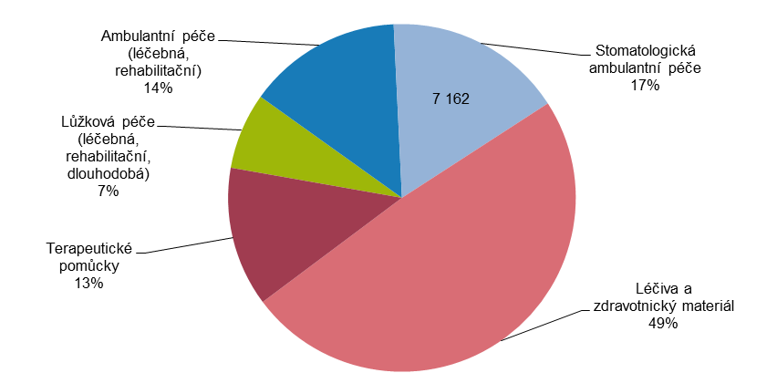
21 088
5 602
6 189
3 061
Zdroj: ČSÚ 2016, Zdravotnické účty ČR 2010 - 2014

Postupné zvyšování výdajů na předepsané léky vyvrcholilo v roce 2008, kdy domácnosti vydaly na předepsané léky celkem 9 878 mil. Kč. Již v následujícím roce byl zaznamenán mírný pokles výdajů domácností na tuto komoditu, který pokračoval i v roce 2010. Sestupný trend se v roce 2011 zastavil a od té doby se náklady domácností na léky na předpis pohybují nad hranicí 9 miliard Kč.
Po výrazném nárůstu výdajů za volně prodejné léky mezi roky 2009 a 2010 (o čtvrtinu) docházelo každoročně k jejich pozvolnému zvyšování až k vrcholu v roce 2012 (12 064 mil. Kč). Od roku 2013 byl evidován naopak mírný pokles výdajů za léky bez receptu a v roce 2014 dosáhla výše výdajů domácností za volně prodejné léky úrovně 11 404 mil. Kč.
Podobně, jako tomu bylo u celkových výdajů domácností na zdravotní péči, i výše částek vydaných domácnostmi za léky se v posledních cca 5 letech měnila relativně málo. Po odlišném vývoji mezi roky 2009 a 2010 lze u výše výdajů domácností na léky na předpis i bez předpisu sledovat obdobný trend a rozdíl ve výdajích na tyto dvě kategorie léků se stabilně pohybuje okolo 2,5 miliard Kč.
Graf č. 3.2.3 Výdaje domácností v ČR za léčiva a zdravotnický materiál, 2008-2014 (mil. Kč)
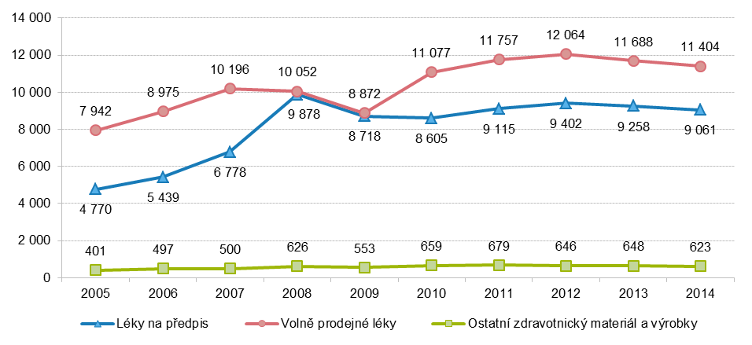
Zdroj: ČSÚ 2016, Zdravotnické účty ČR 2010 - 2014

Výdaje domácností na zdravotní péči ve stálých cenách poklesly
Pokud bychom výdaje domácností na zdravotní péči přepočetli do stálých cen roku 2010, tj. vyjádřili pohyb skutečného objemu péče, která za ně byla poskytnuta, zjistíme, že došlo k jejich reálnému poklesu resp. ke stagnaci.
K uvedenému přepočtu lze využít cenového indexu spotřebitelských cen „Zdraví “ (viz poznámka v metodické příloze). Obzvláště významný byl vliv cenového vývoje na výši výdajů domácností za léky. Ceny léků mezi roky 2010 a 2014 rostly rychleji, než tomu bylo u ostatních položek výdajů domácností na zdravotní péči (sub-index „Léky“ dosáhl úrovně 117,7 a celkový index „Zdraví“ úrovně 113,3). Přestože tedy v nominálním vyjádření (v běžných cenách) výdaje domácností za léky o 4 % vzrostly, v objemovém vyjádření se o téměř 12 % snížily.
U ostatních segmentů výdajů domácností na zdravotní péči (lůžková léčebná péče, ambulantní léčebná péče, ambulantní rehabilitační péče atd.) není bohužel podobné srovnání možné, protože v současné době není k dispozici dostatečně věrohodný souhrnný cenový index odrážející pohyb cen všech výdajových položek. Při hodnocení pohybu objemu služeb a zboží po přepočtu cenovým indexem si musíme uvědomit, že žádný index plně neodráží kvalitativní změny (techniky, technologie, výrobků atd.), které vývoj v čase vždy provázejí. Proto ani cenový index „Zdraví“ nemůže zcela přesně postihnout vývoj objemu zdravotní péče poskytnuté domácnostem.
Jak je z následujícího grafu patrné, stagnace výdajů v běžných cenách svědčí při daných hodnotách cenových indexů o poklesu výdajů domácností na zdravotní péči měřeném ve stálých cenách.
Graf č. 3.2.4 Vývoj výdajů domácností v ČR na zdravotní péči celkem a léky v běžných a stálých cenách v letech 2010 až 2014 (v mil. Kč.)
Zdroj: ČSÚ 2016, Zdravotnické účty ČR 2010 - 2014

Zrušení regulačního poplatku za hospitalizaci v roce 2014
V souladu se zákonem č.261/2007 Sb., o stabilizaci veřejných rozpočtů, kterým byl mimo jiné změněn zákon č.48/1997 Sb., o veřejném zdravotním pojištění, začali pacienti od počátku roku 2008 hradit zdravotnickým zařízením čtyři druhy regulačních poplatků. Od 1. ledna 2014 byla zrušena povinnost pacientů hradit regulační poplatek ve výši 100 korun na den za pobyt v lůžkových zařízeních (nemocnicích, psychiatrických léčebnách, odborných léčebných ústavech, lázních nebo léčebnách dlouhodobě nemocných). Tyto poplatky byly zrušeny nálezem Ústavního soudu z července 2013. Tato legislativní úprava následně pochopitelně způsobila snížení výdajů domácností na zdravotní péči.
Ze zbývajících tří základních druhů regulačních poplatků dosáhly v roce 2014 nejvyšší částky a to 2 257 mil. Kč (tj. 57,2% z uhrazených poplatků) výdaje na poplatky za recept. Následovaly výdaje na poplatky za návštěvu u lékaře v úrovni 1 502 mil. Kč (38,1 %) a konečně výdaje na poplatky za pohotovostní službu ve výši 187 mil. Kč (4,7 %).
Graf č. 3.2.5 Výdaje domácností v ČR na regulační poplatky, 2008-2014 (mil. Kč)
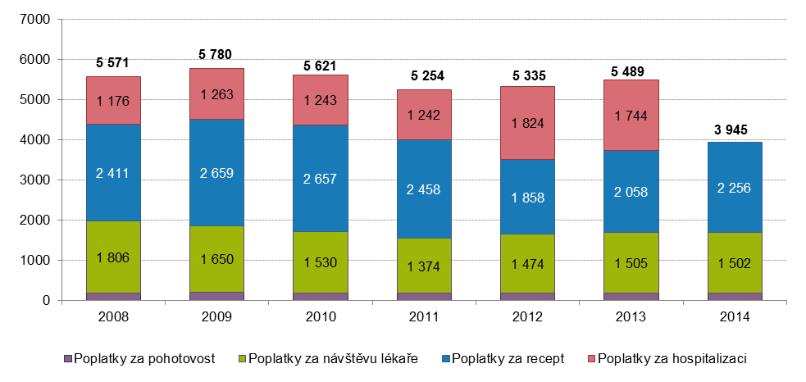
Zdroj: ČSÚ 2016, Zdravotnické účty ČR 2010 - 2014
V roce 2014 se výše výdajů na regulační poplatky za recepty zvýšila o 10%, výdaje na poplatky za pohotovostní služby se zvýšily pouze mírně - o necelá 3% a výdaje na poplatky za návštěvu lékaře zůstaly v roce 2014 zhruba na stejné úrovni jako v roce předchozím. V letech 2008 – 2014 přesáhly každoročně celkové výdaje na regulační poplatky výši 5 miliard. Částky se pohybovaly v rozmezí od 5 254 mil. Kč v roce 2011 do 5 780 mil. Kč v roce 2009. Celková výše výdajů na regulační poplatky v roce 2014 výrazně poklesla v souvislosti se zrušením stokorunového poplatku za poskytování ústavní péče včetně komplexní lázeňské péče.
Graf č. 3.2.6 Průměrné roční výdaje na regulační poplatky v ČR za jednoho pojištěnce, 2008-2014 (Kč)
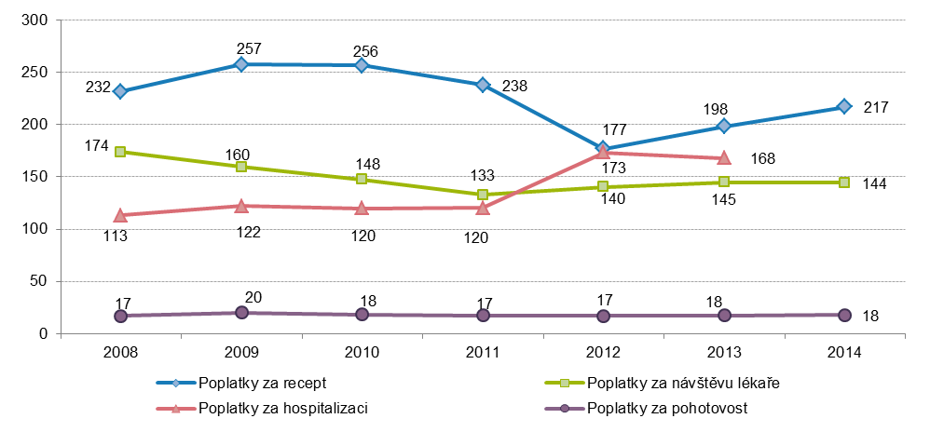
Zdroj: ČSÚ 2016, Zdravotnické účty ČR 2010 - 2014
Výše výdajů na regulační poplatky se od jejich zavedení měnily často v souvislosti s jejich legislativními úpravami. Tyto změny jsou patrné jak v absolutním vyjádření, tak i v přepočtu na jednoho pojištěnce.
Na začátku roku 2012 se změnil koncept platby regulačních poplatků za recept. Od 1. ledna 2012 se již neplatilo 30 Kč za jednotlivé položky, ale za celý recept, což zapříčilo výrazné snížení průměrné výše výdajů na tento poplatek na 177 Kč za jednoho pojištěnce. V dalších letech výdaje na regulační poplatky za recept začaly opět narůstat.
V roce 2008 dosáhly průměrné výdaje na poplatky za návštěvu lékaře za jednoho pojištěnce 174 Kč, avšak už následující rok přinesl jejich snížení. Zmíněný pokles byl částečně ovlivněn zrušením regulačního poplatku za návštěvu lékaře pro děti do 18 let s výjimkou návštěvy klinického psychologa a logopeda. Tato změna vstoupila v platnost 1. dubna 2009. Od zavedení regulačních poplatků v roce 2008 se výše výdajů na regulační poplatky za návštěvu lékaře postupně snižovala až do roku 2011, kdy dosáhla zatím svého historického minima 133 Kč za jednoho pojištěnce. V následujících letech se výdaje na regulační poplatky za návštěvu lékaře poměrně stabilizovaly a pohybují se v průměru kolem 143 Kč za jednoho pojištěnce na rok.
Rok 2012 přinesl výrazné zvýšení průměrných výdajů na poplatky za hospitalizaci (ze 120 Kč na 173 Kč za jednoho pojištěnce na rok) z důvodu zavedení vyššího regulačního poplatku za jeden den pobytu v nemocnici, ústavním či lázeňském zařízení z 60 Kč na 100 Kč od prosince 2011. V roce 2013 zůstaly průměrné výdaje na poplatky za hospitalizaci na jednoho pojištěnce na podobné úrovni a následující rok přinesl jejich úplné zrušení.
Na rozdíl od ostatních poplatků nedošlo u poplatku za pohotovost k legislativním úpravám, a také výše regulačního poplatku za jednoho pojištěnce zůstává stabilní.
Tabulka č. 3.2.2 Výdaje za regulační poplatky v ČR podle věku, pohlaví a druhu poplatku, 2014 (tis. Kč)
Věková skupina | Poplatky za recept |  | Poplatky za návštěvu lékaře |  | Poplatky za pohotovost |  | Celkové výdaje za regulační poplatky
 | Muži | Ženy | Muži | Ženy | Muži | Ženy | Muži | Ženy
Do 4 let | 31 619 | 27 445 | 980 | 604 | 12 705 | 10 699 | 45 304 | 38 748
5-9 | 30 282 | 25 776 | 3 902 | 2 227 | 8 504 | 7 415 | 42 688 | 35 418
10-14 | 18 841 | 17 082 | 422 | 280 | 4 788 | 4 396 | 24 051 | 21 758
15-19 | 17 309 | 24 616 | 9 766 | 13 839 | 4 909 | 5 135 | 31 984 | 43 590
20-24 | 17 642 | 31 627 | 27 736 | 40 768 | 7 687 | 8 103 | 53 065 | 80 498
25-29 | 20 368 | 37 958 | 29 495 | 46 098 | 7 392 | 7 524 | 57 255 | 91 580
30-34 | 26 373 | 46 613 | 34 210 | 52 763 | 7 206 | 7 199 | 67 789 | 106 575
35-39 | 39 449 | 64 098 | 45 010 | 68 295 | 8 142 | 7 632 | 92 601 | 140 025
40-44 | 44 375 | 66 335 | 43 589 | 64 817 | 6 564 | 5 795 | 94 528 | 136 947
45-49 | 48 960 | 69 380 | 41 588 | 62 107 | 4 920 | 4 392 | 95 468 | 135 879
50-54 | 60 804 | 83 066 | 45 350 | 66 343 | 4 149 | 4 013 | 110 303 | 153 422
55-59 | 86 124 | 110 786 | 57 451 | 78 340 | 3 939 | 3 970 | 147 514 | 193 096
60-64 | 116 219 | 141 645 | 69 421 | 88 395 | 3 709 | 3 893 | 189 349 | 233 933
65-69 | 128 503 | 163 660 | 72 054 | 95 433 | 3 174 | 3 616 | 203 731 | 262 709
70-74 | 100 775 | 142 520 | 56 188 | 79 255 | 2 199 | 2 853 | 159 162 | 224 628
75-79 | 66 772 | 107 895 | 37 362 | 57 463 | 1 498 | 2 254 | 105 632 | 167 612
80-84 | 48 297 | 92 544 | 26 374 | 43 603 | 1 259 | 2 073 | 75 930 | 138 220
85+ | 28 398 | 72 417 | 14 009 | 26 934 | 996 | 1 848 | 43 403 | 101 199
Celkem | 931 111 | 1 325 462 | 614 906 | 887 565 | 93 740 | 92 811 | 1 639 757 | 2 305 837
 | 2 256 573 |  | 1 502 471 |  | 186 551 |  | 3 945 594
Zdroj: ČSÚ 2016, Zdravotnické účty ČR 2010 - 2014

S přibývajícím věkem a častějším výskytem chorob se zvyšují výdaje za regulační poplatky za návštěvu lékaře a za recept. Výdaje za uvedené poplatky gradují ve věkové skupině 65 – 69 let a poté postupně klesají. To může být ovlivněno také ochranným limitem, který je u dětí mladších 18 let a u pojištěnců starších 65 let stanoven na 2 500 Kč (na 5 000 Kč u ostatních pojištěnců). Jedná se o maximální roční částku, kterou by měl pacient zaplatit z vlastních zdrojů za zdravotní péči a léky. Pokud celková částka uhrazená pojištěncem za započitatelné regulační poplatky a doplatky na léčivé přípravky překročí v kalendářním roce stanovený limit, je zdravotní pojišťovna povinna uhradit pojištěnci částku, o kterou je limit překročen.
Zajímavé poznatky přináší členění výdajů na poplatky podle pohlaví a věku pacientů (pojištěnců), zejména pak v přepočtu na jednoho pojištěnce. Vyšší průměrná částka výdajů na regulační poplatky připadá na ženy než na muže. V roce 2014 vydala každá žena v průměru na regulační poplatky 436 Kč a každý muž 320 Kč. Do jisté míry to může být způsobeno zajištěním zdravotní péče v souvislosti s reprodukcí a pravděpodobně i odlišným přístupem mužů a žen k péči o vlastní zdraví. Týká se to výdajů na poplatky za recept i za návštěvu lékaře, pouze v případě poplatku za pohotovost jsou průměrné částky vyrovnané. U regulačních poplatků za pohotovost byly jako u jediného druhu regulačních poplatků nejvyšší výdaje u nejmladší věkové skupiny do 4 let.
Graf č. 3.2.7 Průměrné roční výdaje na regulační poplatky v ČR za jednoho pojištěnce podle pohlaví, věkových skupin a druhu poplatku, 2014 (Kč)
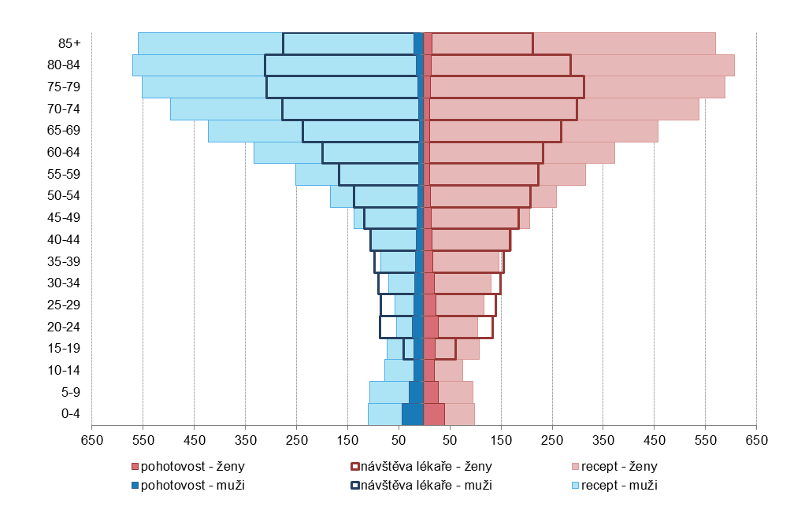
Zdroj: ČSÚ 2016, Zdravotnické účty ČR 2010 - 2014

3.3. Výdaje na dlouhodobou péči
Zdravotnické účty doposud zahrnovaly pouze výdaje na dlouhodobou zdravotní péči, která byla financována z veřejných zdrojů a zdravotních pojišťoven. V návaznosti na novou metodiku SHA 2011 byla do tohoto systému nově zařazena položka dlouhodobé sociální péče a rozšířeny výdaje na dlouhodobou zdravotní péči lůžkovou a denní o vybraná zařízení sociálních služeb. Před zahájením sběru dat bylo nutné definovat ve spolupráci se zástupci Ministerstva práce a sociálních věcí ČR veškeré výdajové položky realizované v podmínkách ČR v oblasti zdravotně-sociální péče. Podrobné informace obsahuje metodická příloha.
V praxi není jednoduché oddělit zdravotní a sociální stránku dlouhodobé péče, neboť stav pacienta (klienta) vyžaduje oba typy péče. V širším slova smyslu komplex dlouhodobé péče představují některé služby zdravotnické (léčba, rehabilitace, preskripce léků a pomůcek) a také pomocné a podpůrné sociální služby (zvládání běžných úkonů péče o vlastní osobu, zajištění chodu domácnosti, stravování, sociální aktivity).
Dlouhodobá péče tak spojuje řadu zdravotních a sociálních služeb přizpůsobených potřebám osob, které jsou v základních činnostech každodenního života dlouhodobě závislé na pomoci jiných, v důsledku chronického onemocnění či jiných příčin postižení. Služby dlouhodobé péče využívají nejčastěji lidé ve vyšším seniorském věku a osoby s tělesným či duševním postižením. Dlouhodobou péčí rozumíme jak péči v domácím prostředí, tak péči v institucích.
V letech 2010 až 2013 se podíl dlouhodobé péče na celkových výdajích za zdravotní péči pohyboval v České republice mezi 15 a 16 %. V roce 2014 tvořily souhrnné výdaje na dlouhodobou péči 62,1 mld. Kč, tj. téměř 18 % z celkových nákladů na zdravotní péči, které dosáhly v daném roce 350,4 mld. Kč. Výdaje ve skupině dlouhodobé péče jsou složeny ze 70 % z dlouhodobé péče zdravotní a zbývajících 30 % se vztahuje k výše uvedeným službám sociální péče určeným pro osoby potřebujících zároveň péči zdravotnickou.
Výdaje na dlouhodobou péči meziročně vzrostly v roce 2014 o 6,3 mld. Kč (11 %) – nejvíce v sledovaném období 2010 až 2014. V absolutním vyjádření vzrostly výdaje na dlouhodobou péči v tomto období v souhrnu o téměř deset miliard (9,3 mld. Kč) neboli o 18 % v relativním vyjádření - celkové výdaje na zdravotní péči ve stejném období vzrostly o 10,5 mld. Kč tj. 3% (viz graf č.2.1 v kapitole 2). Vzhledem k demografickému stárnutí populace a rostoucím nárokům na dlouhodobou péči je nárůst výdajů v této oblasti očekávatelný. Teprve další roky ukáží, zda se budou výdaje na dlouhodobou péči nadále zvyšovat nebo zda se jedná o náhodný výkyv.
Graf č. 3.3.1 Výdaje na dlouhodobou zdravotní a související sociální péči v ČR, 2010-2014 (mld. Kč; %)
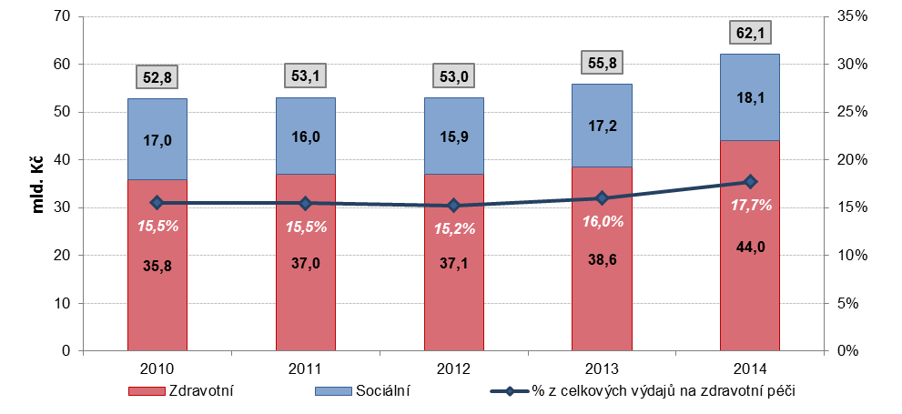
Zdroj: ČSÚ 2016, Zdravotnické účty ČR 2010 - 2014
Největší část výdajů za dlouhodobou péči tvoří výdaje na péči lůžkovou. Stabilně tvoří přes 56 % těchto výdajů, přičemž v roce 2014 zaujaly zatím nejvyšší (60%) podíl na výdajích na dlouhodobou péči. Do této kategorie patří výdaje na služby poskytované především v nemocnicích, léčebnách pro dlouhodobě nemocné a specializovaných odborných léčebných zařízeních včetně hospiců. Podle nové metodiky SHA 2011 zde patří i zdravotnická péče poskytovaná v domovech pro seniory, domovech se zvláštním režimem a týdenních stacionářích.
V roce 2014 více než čtvrtinu výdajů na dlouhodobou péči tvoří peněžité dávky, které zahrnují příspěvky na péči a peněžité sociální dávky pro osoby se zdravotním postižením (viz detailní vysvětlení v metodické příloze). Těsně pod hranicí 10 % výdajů na dlouhodobou péči se v sledovaném období let 2010 až 2014 pohybovaly výdaje na domácí dlouhodobou péči, která je pacientům/klientům poskytovaná ve vlastním sociálním prostředí. Přes 1,8 miliardy Kč z výdajů na dlouhodobou péči byly použity na zajištění sociálních služeb, zejména na služby sociální rehabilitace a chráněného bydlení (viz graf č. 3.3.4). Nejnižší objem výdajů na dlouhodobou péči (1 640 mil. Kč v roce 2014, viz graf č.3.3.3) byl vydán na denní dlouhodobou péči jako jsou odlehčovací služby, denní stacionáře, centra denních služeb aj.
Největší procentuální nárůst výdajů na dlouhodobou péči (o 29 %) od roku 2010 zaznamenaly výdaje za sociální služby, nicméně v absolutních číslech se jednalo o zvýšení o 0,4 miliardy Kč (viz graf č.3.3.5). Ve srovnání s tím růst výdajů na lůžkovou dlouhodobou péči (o 24 %) představoval zvýšení o 7,3 miliardy Kč. Nejnižší procentuální nárůst (o 4 %) byl evidován u výdajů na peněžité dávky, které vzrostly o 0,7 miliardy Kč.
Graf č. 3.3.2 Výdaje na dlouhodobou péči v ČR podle typu poskytnuté péče, 2010-2014 (mld. Kč; %)
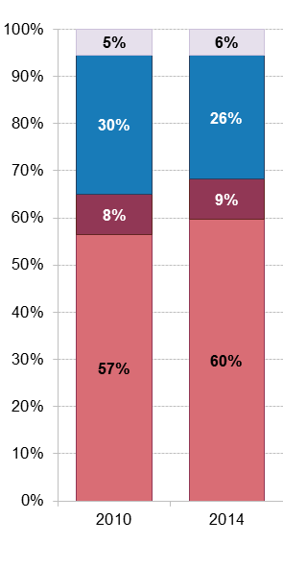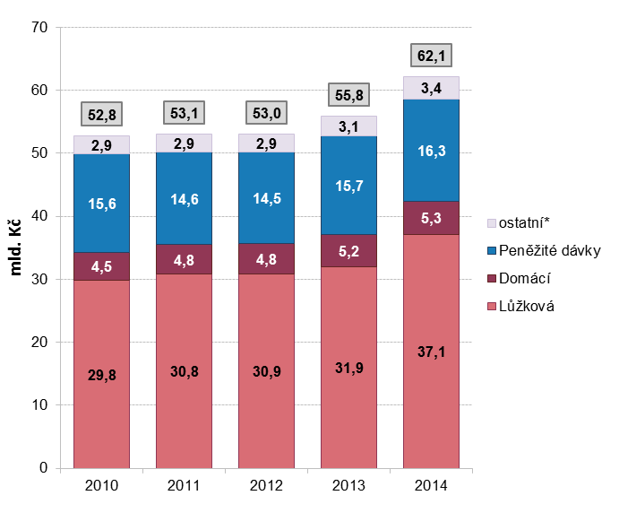
* Ostatní – dlouhodobá denní péče a sociální služby
Zdroj: ČSÚ 2016, Zdravotnické účty ČR 2010 - 2014

3.3.1. Výdaje na dlouhodobou zdravotní péči
Dlouhodobá zdravotní péče je složena z řady služeb zdravotní a související osobní péče (např. podávání léků, ošetřování chronických ran, rehabilitace, pomoc při osobní hygieně, pomoc při zvládání běžných úkonů, pomoc při poskytnutí stravy atd.), které pacient čerpá s primárním cílem zmírnit bolest a zvládnout špatný zdravotní stav s určitým stupněm závislosti.
Graf č. 3.3.3 Výdaje na dlouhodobou zdravotní péči v ČR podle typu poskytnuté péče, 2014 (mld. Kč; %)
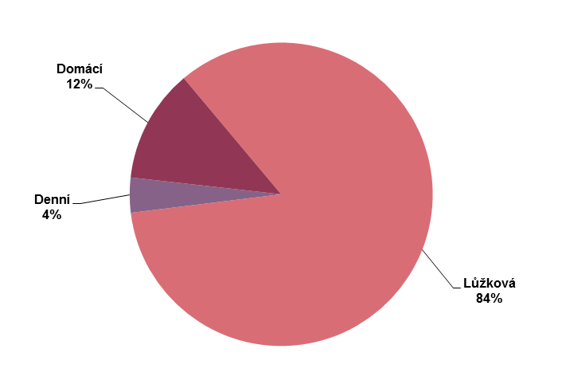
37,1 mld. Kč
1,6 mld. Kč
5,3 mld. Kč
Zdroj: ČSÚ 2016, Zdravotnické účty ČR 2010 - 2014

Dlouhodobá lůžková péče, pokrývá více než čtyři pětiny výdajů ve skupině dlouhodobé zdravotní péče. Zahrnuje lůžkovou péči jak v různých typech zdravotnických zařízeních (např. nemocnice, léčebny dlouhodobě nemocných, ostatní specializované léčebny, hospic apod.) tak i v rámci poskytovatelů sociálních služeb (domovy pro seniory, domovy se zvláštním režimem, týdenní stacionáře,…). V roce 2014 byly služby dlouhodobé lůžkové péče financovány především ze státního rozpočtu a veřejného zdravotního pojištění. I když si na nadstandardní ubytování, stravu a některé druhy služeb klienti připlácí i z vlastní kapsy, pro dlouhodobou lůžkovou péči v pobytových zařízeních sociálních služeb jsou dostupné pouze výdaje z veřejných zdrojů.
Více než desetina výdajů z celkových nákladů na dlouhodobou zdravotní péči spadá do kategorie domácí péče, prostřednictvím které jsou služby pacientům s chronickým popř. nevyléčitelným onemocněním včetně hospicové péče poskytovány v domácím přirozeném prostředí. Vlastním sociálním prostředím pacienta se rozumí také pobytové zařízení nahrazující domácí prostředí pacienta např. zařízení sociálních služeb. Výdaje na domácí dlouhodobou péči jsou poskytovány především ze státního rozpočtu (72 %) a zdravotními pojišťovnami (28 %).
Pouze 4 % z celkových nákladů na dlouhodobou zdravotní péči se týkají denní péče. Jedná se především o odlehčovací služby poskytované osobám se zdravotním postižením a seniorům, jejichž situace vyžaduje pomoc jiné osoby, o které jinak pečuje osoba blízká v domácnosti; cílem této služby je umožnit pečující osobě nezbytný odpočinek. Dále jde o denní stacionáře poskytující ambulantní služby ve specializovaném zařízení a centra denních služeb, směřující k posílení samostatnosti a soběstačnosti osob se zdravotním postižením a seniorů v nepříznivé sociální situaci. Výhradním zdrojem financování je státní rozpočet.

3.3.2. Výdaje na dlouhodobou sociální péči
Dlouhodobá sociální péče v systému zdravotnických účtů zahrnuje výdaje na služby, které zajišťují pomoc s činnostmi každodenního života, a dělí se na sociální služby a peněžité dávky. Sociální služby i peněžité dávky jsou financovány ze státního rozpočtu.
V případě sociálních služeb dlouhodobé sociální péče se jedná výhradně nebo převážně o poskytování tzv. asistenčních služeb typu pomoc při zajištění chodu domácnosti (úklid, nákupy, zajištění stravy), zprostředkování kontaktu se společenským prostředím, poskytnutí ubytování, sociálně terapeutické, výchovné a vzdělávací činnosti nebo pomoc při uplatňování práv a oprávněných zájmů.
Peněžité sociální dávky zahrnují dávky dlouhodobé sociální péče pro jednotlivce nebo domácnosti, a to zejména příspěvek na péči. Ten je určen osobám, které z důvodů dlouhodobě nepříznivého zdravotního stavu potřebují pomoc jiné osoby při zvládání základních životních potřeb. Z příspěvku je pak hrazena pomoc poskytovaná osobou blízkou, asistentem sociální péče nebo poskytovatelem sociálních služeb.
Peněžité dávky tvoří většinu výdajů na dlouhodobou sociální péči. V roce 2014 pouze desetina výdajů v této kategorii je určena na sociální služby.
Graf č. 3.3.4 Výdaje na dlouhodobou sociální péči v ČR podle typu poskytnuté péče, 2014 (mld. Kč; %)
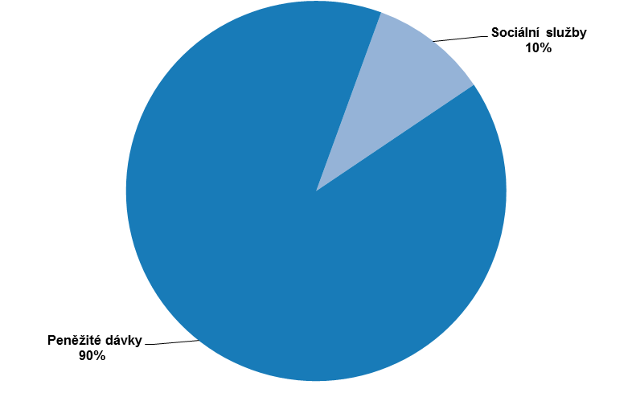
1,8 mld. Kč

16,3 mld. Kč

Zdroj: ČSÚ 2016, Zdravotnické účty ČR 2010 - 2014

Největší část výdajů na sociální služby dlouhodobé péče byla investována do chráněného bydlení
V roce 2014 bylo investováno 39 % finančních prostředků z kategorie sociálních služeb dlouhodobé sociální péče na provoz chráněného bydlení (708 miliónů Kč), což je pobytová služba umožňující lidem s postižením žít v běžném prostředí domácnosti. Na služby sociální rehabilitace bylo vydáno 36 % z celkových výdajů na sociální služby dlouhodobé péče (650 miliónů Kč). Jedná se o soubor činností zaměřených na nácvik potřebných dovedností osob se zdravotním postižením směřujících k dosažení maximální možné soběstačnosti. Částka na sociálně aktivizační služby (131 miliónů Kč), které umožňují seniorům a osobám se zdravotním postižením zprostředkování kontaktu se společenským prostředím, ale i pomoc při uplatňování oprávněných požadavků a při obstarávání osobních záležitostí, představovala 7% podíl výdajů na sociální služby dlouhodobé sociální péče.

Graf č. 3.3.5: Výdaje na zdravotně-sociální služby dlouhodobé péče v ČR podle druhu služeb, 2010-2014 (mil. Kč)
Zdroj: ČSÚ 2016, Zdravotnické účty ČR 2010 - 2014

Výdaje státu na příspěvky na péči se od roku 2011 zvýšily o 13 %
V kategorii sociálních dávek dlouhodobé sociální péče patři z hlediska výdajů k nejnákladnějším příspěvek na péči, určený osobám, které z důvodu svého zdravotního stavu potřebují pomoc jiné osoby (14 353 mil. Kč v roce 2014).
Následoval příspěvek na mobilitu pro osoby s nárokem na průkaz ZTP nebo ZTP/P, které se opakovaně za úhradu dopravují (1 111 mil. Kč v roce 2014) a příspěvek na zvláštní pomůcku pro osoby s těžkou vadou nosného nebo pohybového ústrojí nebo s těžkým zrakovým či sluchovým postižením (805 mil. Kč v roce 2014).
Příspěvek na mobilitu byl zaveden od roku 2012, ale údaje za rok 2010 a 2011 zahrnují z metodického hlediska srovnatelný příspěvek na provoz motorového vozidla a příspěvek na individuální dopravu. Meziročně výrazně nižší výdaje u příspěvku na zvláštní pomůcku v roce 2012 odráží zavedení nového typu dávky, která sjednotila dosud používané srovnatelné příspěvky na nákup zvláštních pomůcek nebo na motorové vozidlo. Zavedení nového příspěvku ovlivnilo i jeho pozdější výplaty (od 2. čtvrtletí roku 2012).
Graf č.3.3.6: Peněžité dávky na zdravotně-sociální služby podle druhů příspěvku, 2010-2014 (mil. Kč)
Zdroj: ČSÚ 2016, Zdravotnické účty ČR 2010 - 2014

3.4 Výdaje za léky
Tato kapitola podává přehled základních údajů o výdajích za léky od roku 2005. Poskytuje jednak údaje o výdajích za ambulantně vydávané léky, tedy ty, které jsou buď vydávány pacientům na lékařský předpis, nebo jsou nakupovány v rámci volného prodeje léků. Tyto výdaje spadají v třídění podle druhu péče do skupiny Léčiva a zdravotnický materiál (podskupiny Léky na předpis a Volně prodejné léky a léčiva). Údaje za ambulantně vydávané léky jsou doplněny údaji o lécích spotřebovávaných v rámci léčby (obvykle v rámci hospitalizací) ve zdravotnických zařízeních, což umožňuje podat přehled o celkových výdajích za léky.
V České republice bylo v roce 2014 vydáno celkem za léky 72,7 mld. Kč, což představovalo 21 % veškerých výdajů na zdravotní péči a zároveň to znamenalo nárůst o 13,6 mld. Kč oproti roku 2005 (viz graf č. 3.4.1). Za ambulantně vydávané léky bylo v roce 2014 vynaloženo 52,4 mld. Kč, přičemž za léky vydané na předpis to bylo 41 mld. Kč a za volně prodejné léky 11,4 mld. Kč. Výdaje na ambulantně vydávané léky tak tvořily 15 % výdajů na zdravotní péči. Na léky spotřebované ve zdravotnických zařízeních bylo v roce 2014 vynaloženo 20,2 mld. Kč oproti 7,7 mld. Kč vynaloženým v roce 2005. Jak je dále patrné z následujícího grafu, vývoj celkových výdajů za léky nevykazuje za období 2005 – 2014 jednotný trend. Celkové výdaje za léky rostly mezi roky 2006 až 2009 až na částku 76,3 mld. Kč, poté byl zaznamenán jejich pokles a opětovný nárůst v roce 2012 na 75,8 mld. Kč.
Graf č.3.4.1 Vývoj celkových výdajů za léky v ČR, 2005-2014 (mld. Kč)
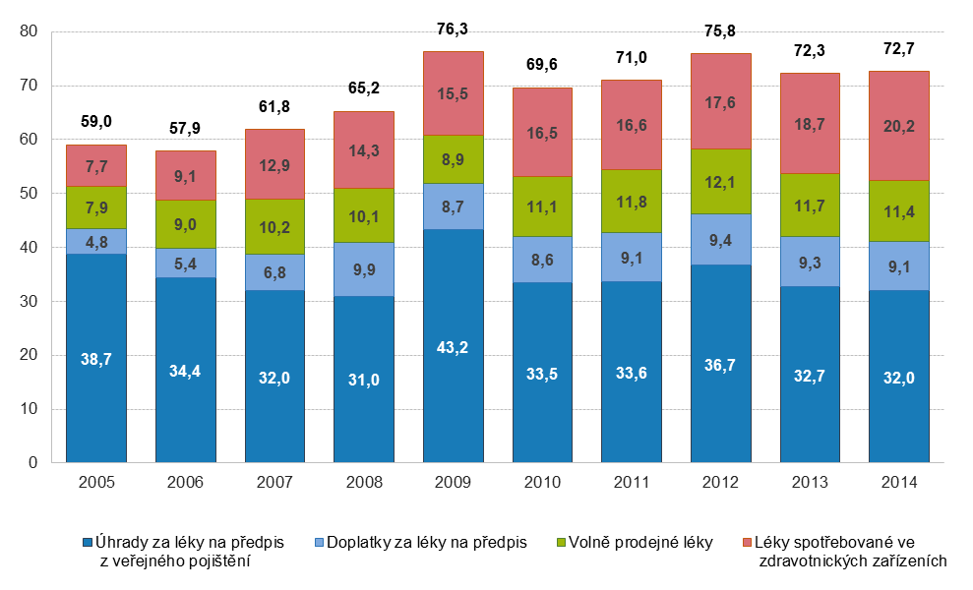
Zdroj: ČSÚ 2016, Zdravotnické účty ČR 2010 - 2014
Vývoj jednotlivých položek výdajů za léky se ve sledovaném období odlišoval (viz graf č. 3.4.2). U léků spotřebovaných ve zdravotnických zařízeních lze sledovat postupný nárůst, který činil v roce 2014 2,6násobek hodnoty z roku 2005. U léků na předpis index výdajů ve sledovaném období kolísal s minimem v roce 2007 (89 % hodnoty roku 2005) a maximem v roce 2009 (120 % hodnoty roku 2005); v roce 2014 představoval index výdajů na předepsané léky 94 % hodnoty roku 2005. U volně prodejných léků došlo k nárůstu výdajů mezi roky 2005 a 2014 o 44 %, avšak maxima, a to více než 1,5násobku hodnoty z roku 2005, bylo dosaženo v roce 2012.
Graf č. 3.4.2 Vývoj výdajů za léky v ČR letech 2005 až 2014 (index, 2005 = 100)
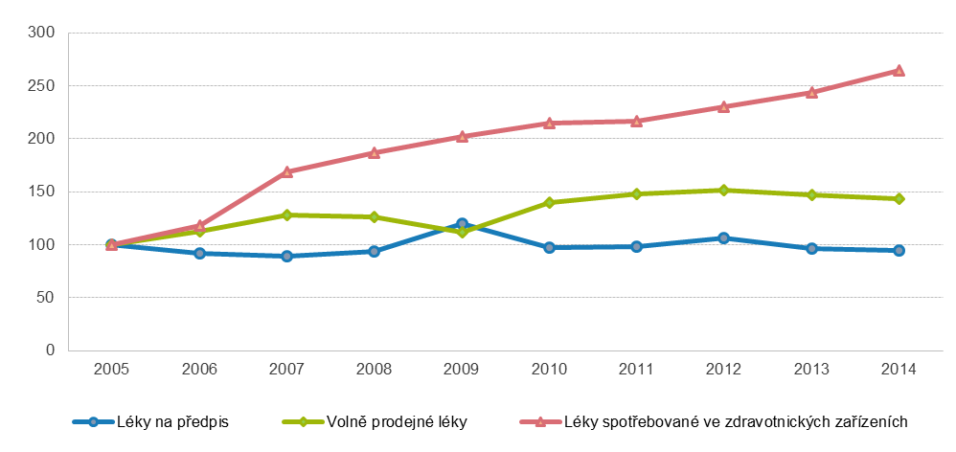
Zdroj: ČSÚ 2016, Zdravotnické účty ČR 2010 - 2014
Struktura výdajů na ambulantně vydávané léky se mezi roky 2005 a 2014 měnila, jak dokumentuje graf 3.4.3. Pokles podílu zaznamenaly výdaje za léky na předpis, a to z 85 % v roce 2005 na 78 % v roce 2014. Naopak k nárůstu došlo u podílu výdajů za volně prodejné léky z 15 % v roce 2005 na 22 % v roce 2014. Zmenšení podílu výdajů za léky na předpis se týkal úhrad zdravotních pojišťoven, které poklesly z 38,7 mld. Kč v r. 2005 na 32 mld. Kč v roce 2014 a jejichž podíl na výdajích na ambulantně vydávané léky se tak snížil ze 75 na 61 %. Naopak doplatky pacientů za léky na předpis vzrostly ve stejném období ze 4,8 na 9,1 mld. Kč a jejich podíl na výdajích na ambulantně vydávané léky se zvýšil z 9 na 17 %.
Graf č. 3.4.3: Struktura výdajů za ambulantně vydávané léky v ČR v letech 2005 až 2014 (v %)
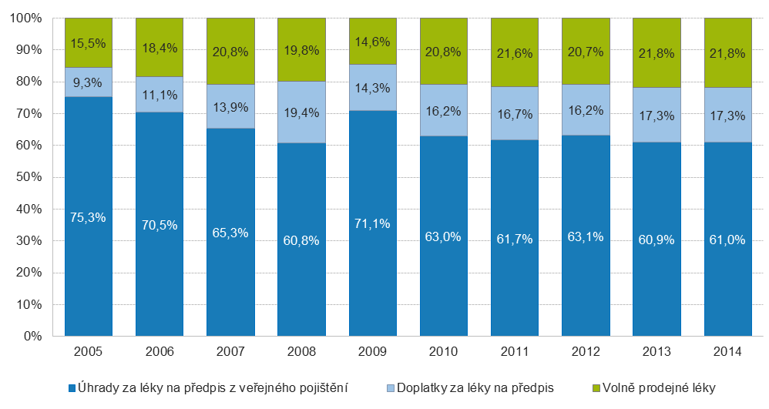
Zdroj: ČSÚ 2016, Zdravotnické účty ČR 2010 - 2014

Zhruba polovina výdajů domácností za zdravotní péči jde na léky
Výdaje za léky představují největší položku výdajů domácností na zdravotní péči. V roce 2014 utratily domácnosti za léky celkem 20,5 mld. Kč, což představovalo 47 % veškerých výdajů domácností na zdravotní péči. Jak naznačuje graf č. 3.4.4, ve sledovaném období docházelo k výrazným změnám, co se týká relativní zátěže plateb za léky v rozpočtech domácností na zdravotní péči. Až do roku 2006 byl podíl výdajů za léky vyšší než 55 %, poté postupně klesal až na 41 % v roce 2009 a od roku 2010 se pohyboval mezi 45 a 50 % výdajů domácností na zdravotní péči.
Výdaje domácností za léky zahrnují jednak doplatky za léky na předpis a dále výdaje za volně prodejné léky. V roce 2014 doplácely domácnosti celkem 9,1 mld. Kč za léky na předpis, což bylo téměř dvakrát tolik než v roce 2005 (4,8 mld. Kč). Domácnosti dále vydaly celkem 11,4 mld. Kč za volně prodejné léky, což představovalo nárůst o více než 40 % oproti roku 2005 7,9 mld. Kč (viz graf č.3.4.1). Do ceny léků se mimo jiné promítá také aktuální výše snížené sazby daně z přidané hodnoty, která se ve sledovaném období několikrát měnila.
Z grafu č. 3.4.4 je patrný vývoj výdajů domácností za doplatky za léky na předpis a za volně prodejné léky přepočtený na jednoho obyvatele. V průměru na 1 obyvatele bylo v ČR v roce 2014 vydáno domácnostmi necelých 2 000 Kč, přičemž na doplatky za léky na předpis to bylo 860 Kč a za volně prodejné léky 1080 Kč. Doplatky za léky na předpis rostly až do roku 2008, kdy dosáhly maxima ve sledovaném období a to necelých 950 Kč na 1 obyvatele, na což mělo pravděpodobně největší vliv zavedení poplatku za položku na receptu. Poté jen mírně kolísaly kolem 850 Kč na 1 obyvatele. Výdaje za volně prodejné léky vykazovaly odlišný vývoj. Po nárůstu z cca 780 Kč v roce 2005 na necelých 1 000 Kč na 1 obyvatele v roce 2007, došlo k jejich poklesu na cca 850 Kč v roce 2009 a po skokovém zvýšení v roce 2010 se držely nad 1 000 Kč s maximem 1 150 Kč v roce 2012.
Graf č. 3.4.4: Výdaje domácností v ČR za léky, 2005-2014 (na 1 obyvatele v Kč a podíl na zdravotní péči v %)
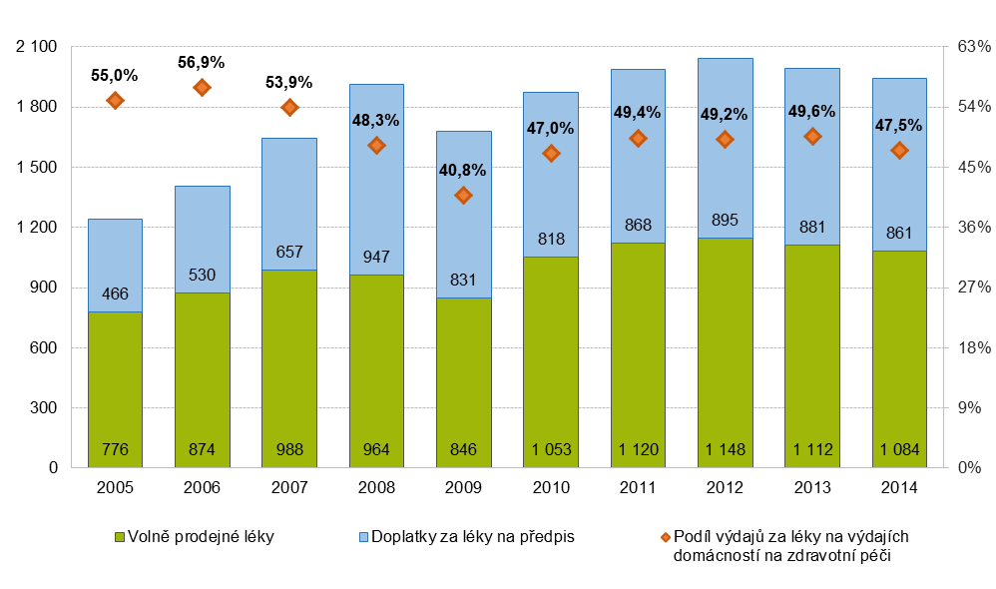
Zdroj: ČSÚ 2016, Zdravotnické účty ČR 2010 - 2014

3.5 Zahraniční obchod se zdravotní péčí
S rozvojem cestovního ruchu v mezinárodním měřítku roste také potřeba poskytování zdravotní péče všem, kteří se nacházejí mimo zemi, v níž mají svá bydliště. Manuál zdravotnických účtů potřebu kvantifikace rozsahu zmíněné péče předpokládá. V minulém roce se ČSÚ poprvé pokusil kvantifikovat objem dovozu a vývozu služeb našeho zdravotnictví. Oproti vžité představě není v případě zdravotní péče dovozem přísun zboží či služeb ze zahraničí, ale cesta našeho občana (rezidenta) do cizí země, kde mu je poskytnuto ošetření. Obdobně je tomu v případě vývozu zdravotní péče, kdy cizinci (nerezidenti) přijíždějí do České republiky, kde, ať už plánovaně či neplánovaně, čerpají zdravotní péči.
Jistým problémem je, že se rozsah zahraničního obchodu, zejména vývozu, s ohledem na nedostatek potřebných dat velmi nesnadno zjišťuje. Jsou k tomu zapotřebí různorodé informace počínaje statistikou cestovního ruchu, pokračuje daty Centra mezistátních úhrad (zdravotní péče), veřejných zdravotních i komerčních pojišťoven až po informace o výdajích domácností a veřejných rozpočtů na zdravotní péči. Zmíněná různorodost informací naznačuje možné rozdíly v metodických přístupech k jejich získání, odlišnost referenčních období, souborů zjišťování, struktur členění dat a v neposlední řadě také nutnost využití metod odhadu, které vždy přinášejí určitou míru vlivu subjektivního faktoru (přístupu zpracovatele). Z těchto důvodů je třeba ke konkrétním údajům o dovozu a vývozu zdravotní péče přistupovat jako k informacím s vypovídací schopností na úrovni odborných odhadů.

Dovoz přidává na péči a výdajích, vývoz ubírá na kapacitách
V souladu s výše zmíněnými přístupy byl objem dovozu zdravotní péče (péče o naše občany v zahraničí) kvantifikován v roce 2013 v úrovni 1,49 mld. Kč a v roce 2014 ve výši 1,44 mld. Kč. Důvodem meziročního poklesu dovozu zdravotní péče o 3 % bylo zejména snížení počtu našich občanů na turistických i služebních cestách v zahraničí (o 5 %). Objem dovozu zdravotní péče by tedy reálně zvyšoval celkové domácí výdaje na zdravotní péči (o 0,4 % v letech 2013 i 2014).
Pro kvantifikaci vývozu zdravotní péče (péče o cizí občany u nás) jsou disponibilní data ještě skromnější (např. nejsou údaje o komerčním zdravotním pojištění nerezidentů). Dostupnými metodami byl objem vývozu zdravotní péče vyčíslen za období roku 2013 v úrovni 3,95 mld. Kč a za období roku 2014 ve výši 3,92 mld. Kč (tj. pokles o 0,8 %).
Vysoce aktivní bilanci vycházející z více než dvojnásobného objemu vývozu zdravotní péče v porovnání s dovozem lze přičíst vlivu lázeňské péče o zahraniční klienty. Ta představovala v roce 2013 více než 61 % a v roce 2014 více než 55 % celkového vývozu zdravotní péče. Ve vývozu je v porovnání s dovozem dále patrný vyšší objem ambulantní péče včetně stomatologické péče, jak je patrné z grafu č. 1. Cesty cizích státních občanů do České republiky jsou v porovnání s cestami našich občanů do zahraničí více ovlivněny potřebou zdravotními péče. To může být způsobeno relativně nízkými cenami lékařského ošetření pro samoplátce v České republice v porovnání s některými okolními státy.
Podíl plánované zdravotní péče o cizí občany na našem území na celkovém vývozu zdravotní péče mezi lety 2013 a 2014 vzrostl ze 7,5 % na 8,6 %. Ostatní zdravotní péči o cizince u nás si vyžádal jejich akutně zhoršený zdravotní stav. Plánovaně vyhledali naši občané zdravotní péči v cizině v roce 2014 pouze ve 2,4 % z celkového dovozu zdravotní péče (1,8 % v roce 2013). V případě údajů o podílu plánované zdravotní péče se jedná se o průměrné dostupné údaje za země EU, EHP a Švýcarska.
Graf č. 3.5.1 Struktura výdajů na zdravotní péči v ČR, vývozu a dovozu zdravotní péče v roce 2014
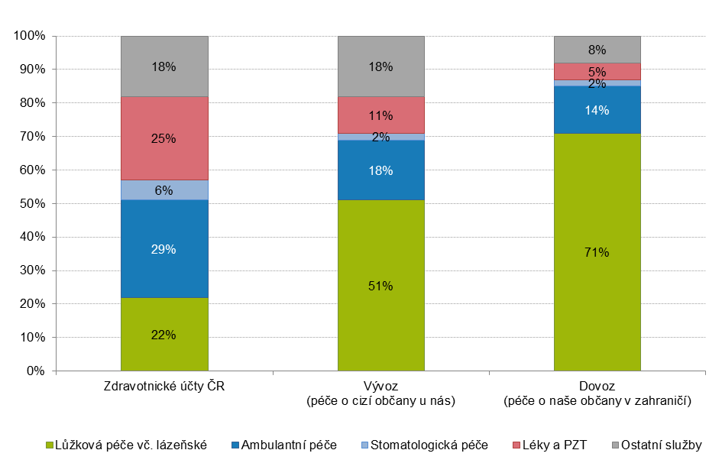
1 443 mil. Kč
3 921 mil. Kč
266 505 mil. Kč
Zdroj: ČSÚ 2016, Zdravotnické účty ČR 2010 - 2014
Vzhledem k pojetí zdravotnických účtů představuje saldo vývozu nad dovozem zdravotní péče, tedy o kolik nákladnější byla léčba cizích státních příslušníků na našem území než léčba našich občanů v cizině, rozsah kapacit našeho zdravotnictví (technických, personálních aj.) použitých na zdravotní péči o cizí státní příslušníky. V letech 2013 a 2014 to bylo 2,47 a 2,49 mld. Kč, což je méně než 1 % celkových výdajů na zdravotní péči v České republice. Zdravotní péči si cizí státní příslušníci zpravidla hradí ze svých zdrojů (pojištění, vlastní hotovost apod.). Nepatrnou výjimkou v objemu vývozu zdravotní péče jsou úhrady z veřejných prostředků (na základě mezivládních dohod, usnesení vlády atd.).
Zahraniční obchod se zdravotní péčí v České republice se z velké většiny týká neplánované zdravotní péče, a proto je jeho dynamika přímo ovlivněna dynamikou cestovního ruchu. Spolu s oslabením výjezdového cestovního ruchu českých rezidentů do zahraničí (počty cest i počty přenocování) dochází zároveň ke snížení objemu dovozu zdravotní péče. Příjezdový cestovní ruch cizích občanů do České republiky naopak v posledních letech stoupal a zároveň tak pochopitelně docházelo k navyšování objemu vývozu zdravotní péče. Rozsah tzv. „zdravotní turistiky“ v posledních letech narůstá, ale vzhledem k ostatním výdajům se stále pohybuje na relativně nízké úrovni. Většina osob vyhledává zdravotní péči v cizí zemi jen v nezbytně nutných případech a s menšími obtížemi raději vyčkává na návrat domů.

Graf č. 3.5.2 Vývoj vývozu a dovozu zdravotní péče (ZP) absolutně a na 1000 osob na cestách mimo zemi bydliště, 2010 - 2014
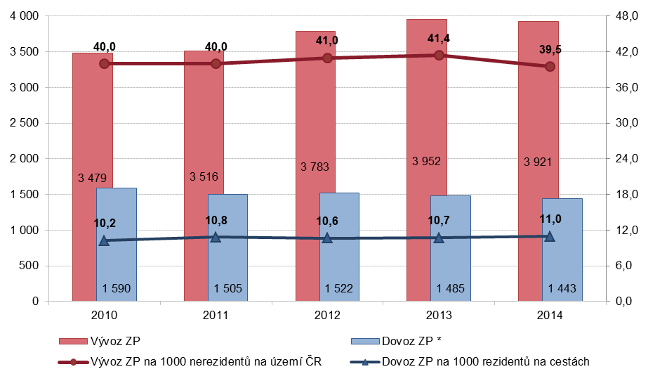
mil. Kč na 1000 osob
mil. Kč
* Za léta 2010 -12 odborný odhad
Zdroj: ČSÚ 2016, Zdravotnické účty ČR 2010 - 2014

Výdaje zdravotních pojišťoven představovaly podle staré metodiky zdravotnických účtů (SHA 1.0) dlouhodobě více než tři čtvrtiny celkových výdajů na zdravotní péči v České republice.
V České republice působilo v roce 2014 sedm zdravotních pojišťoven, u kterých bylo pojištěno celkem 10 411 348 osob (5 123 257 mužů a 5 288 091 žen).
Nejsou zde samostatně zahrnuty diagnózy z kapitoly - Faktory ovlivňující zdravotní stav a kontakt se zdravotnickými službami, které jsou uvedeny v položce ostatní diagnózy.
Tabulka počtu pojištěnců podle věku a pohlaví je uvedena v příloze (viz tabulka 8).
¹Léky spotřebovávané ve zdravotnických zařízeních jsou nákladovou položkou a ve zdravotnických účtech jsou považovány za mezispotřebu a primárně vykazovány pod příslušným druhem péče, nejčastěji v rámci poskytování lůžkové zdravotní péče.

